RESTful接口

接口地址 http://127.0.0.1:8080/v1/emps

请求方式 get/post/put/delete

传递参数

http://127.0.0.1:8080/v1/emps/3 请求单个资源

http://127.0.0.1:8080/v1/emps?ename=tao

put/post 都是post传参

返回结果

json格式

{code:xxx, msg:xxx}

|  |
| --- |
| Error [ERR_HTTP_HEADERS_SENT]: Cannot set headers after they are sent to the client |
| 执行了多次响应，例如多个send被调用 |

练习：编写查找员工的接口(get /v1/emps)，传递员工的编号，获取传递的编号，执行SQL命令，如果查询不到该员工响应 {code:501,msg:'该员工不存在'} 否则响应{code:200,msg:'查找成功', data:查询的数据}

一.正则表达式

常用正则表达式

http://www.codece.com/archives/270

正则表达式视频

https://pan.baidu.com/s/1MvzutFpYkYmqj9CdKkn4-g 提取码：hsdq

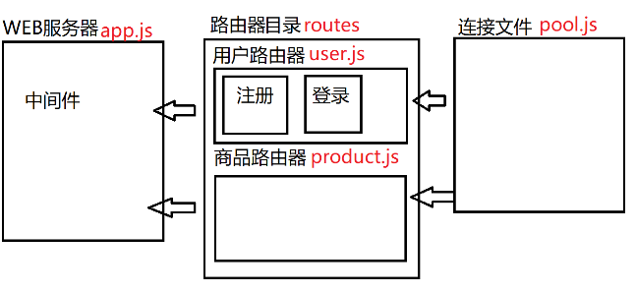

二.学子商城

在app.js下创建WEB服务器，并设置端口

在user.js下创建路由器对象，添加用户注册的接口(post /reg)，响应'注册成功'，并暴露路由器对象。

在app.js下引入用户路由器（./routes/user.js），使用引入的路由器，并添加前缀 /v1/users

最后在apipost下测试接口

在pool.js中创建连接池对象，暴露出这个对象

在user.js中引入连接池模块(../pool.js)，执行SQL命令，将传递参数插入到数据表xz_user

|  |
| --- |
| 错误处理中间件  在所有路由的最后边  app.use( (err,req,res,next)=>{  err 接收的错误  res.send({code:500,msg:'服务器端错误'});  } ) |

练习：编写登录的接口(post /login)，传递用户名和密码，验证是否为空，执行SQL命令，如果查询到用户响应 {code:200,msg'登录成功'} 否则 {code:501,msg:'登录失败'}

课后任务

编写删除用户接口(delete /)，传递编号，获取传递的编号，执行SQL命令，删除编号对应的用户

编写查找员工接口(get /)，传递编号，获取传递编号，执行SQL命令，查询编号对应的用户

下载Git软件：https://pc.qq.com/detail/13/detail_22693.html

git --version 查看版本